项目三、 Visual Basic 程序设计（ 60 分）
1． 打开考生文件夹内 vb1 文件夹下的“ vb1.vbp ”文件，界面设计如图 1-1 所示，要求标签Label2显示边框，字体颜色为红色。程序运行后，单击“ 显示时间 ”按钮，使用内部函数在Label2中显示当前系统时间，如图 1-2 所示；单击“ 退出” 按钮，退出程序。
项目文件以原文件名保存在文件夹 vb1 内。（ 15 分）
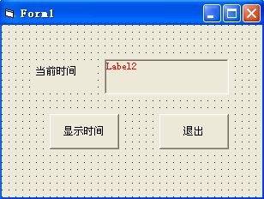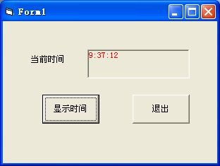
图1-1 图1-2
2． 打开考生文件夹内 vb2 文件夹下的“ vb2.vbp”文件，界面设计如图 2-1 所示。程序运行后，单击“输入”按钮，使用输入框输入一个整数，并将输入的整数显示在标签Label2中。单击“判断”按钮，实现判断输入的整数是否是负数，判断的结果显示在 MsgBox 消息框中，如图 2-2、 图 2-3 和图 2-4 所示。
项目文件以原文件名保存在文件夹 vb2 内。（ 20 分）
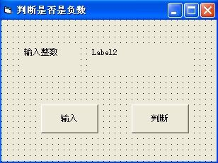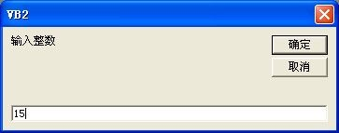
图2-1 图2-2
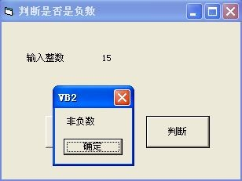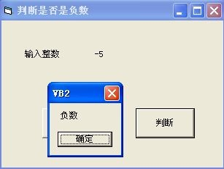
图2-3 图2-4
3． 打开考生文件夹内 vb3 文件夹下的“vb3.vbp ” 文件，界面设计如图 3-1 所示。程序运行后，在文本框Text1和Text2中输入存款金额和存款年限，单击按钮计算存款期限到期后能够获得的本息（年利率是4%），并将结果显示在窗体上，如图 3-2 所示。
项目文件以原文件名保存在文件夹 vb3 内。（ 25 分）
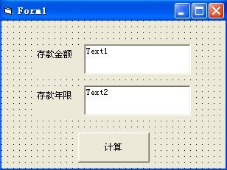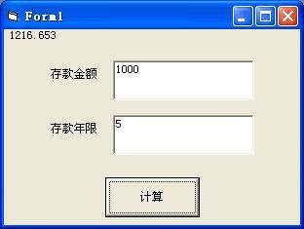
图3-1 图3-2

